Tematyka tygodniowa: Wielkanoc – zwyczaje i tradycje

Czwartek 1.04.2021 r.
Temat dnia: Jajka, jajeczka
Cele ogólne:
- rozwijanie mowy i myślenia; rozwijanie sprawności manualnej i umiejętności odwzorowywania.

Cele operacyjne:
Dziecko:
- wymienia części jajka; wymienia nazwy zwierząt, które wykluwają się z jajek; wykonuje origami z kół według wzoru.
Witamy

1. Przygotowanie do czytania, pisania, liczenia, s. 57.
Dokończenie ozdabiania rysunku jajka.

2. Co wiesz o jajkach?
Rodzic zadaje dziecku pytania:
- Skąd biorą się jajka?
- Czy wiesz, jaki ptak składa najmniejsze jajka na świecie (koliber), a jaki największe (struś)?
- Co wykluwa się z kurzego jajka?
- Jakie potrawy możemy przygotować z jajek?
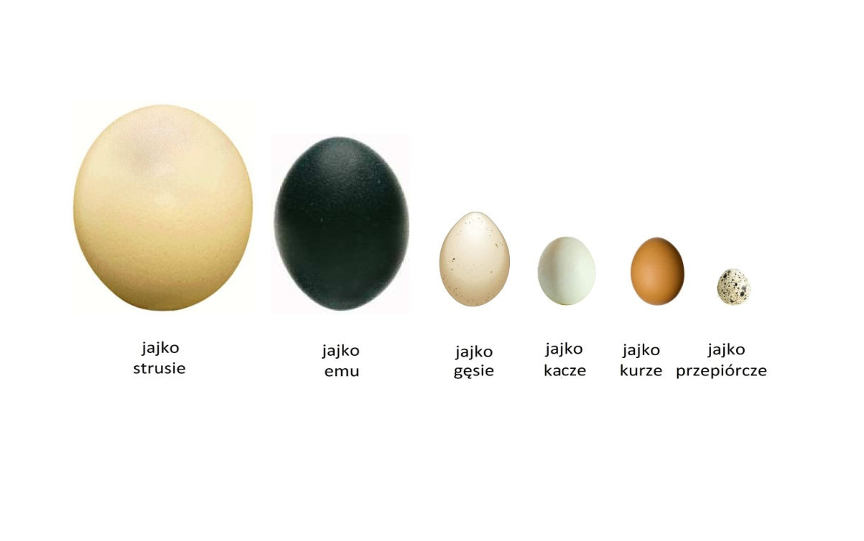
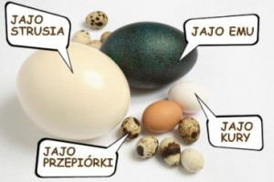

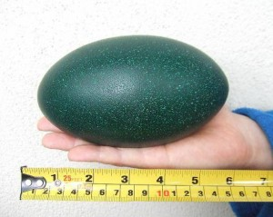
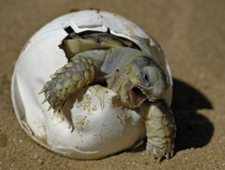
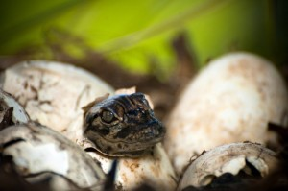
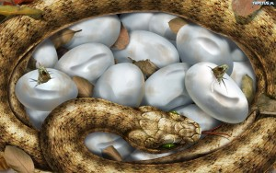
„ Zróbmy razem pastę!’’ – wspólne wykonanie pasty jajecznej.
Rodzic razem z dzieckiem myje ręce,
Potrzebne rzeczy: jajko ugotowane na twardo, majonez, chleb, talerz, widelec, duża miseczka i przyprawy wg smaku np. pomidor świeży lub suszony, szczypior, awokado…
Rodzic podaje dziecku ugotowane jajko na twardo, a dziecko obiera je ze skorupki. Dziecko rozgniata jajko widelcem na talerzyku, a następnie zsuwa je do miseczki. Dodaje majonez wg uznania rodzica i miesza z jajkiem w miseczce. Po wymieszaniu myje ręce. Dziecko pomaga nakryć do stołu, rozkłada serwetki, talerzyki. Rodzic pomaga posmarować chleb pastą jajeczną, chętne dzieci mogą zrobić to same wykorzystując odpowiedni nóż do smarowania. Wspólna degustacja i sprzątanie .

3. Słuchanie wiersza K. Datkun-Czerniak Jajko.
Kura zniosła jajo i przetarła oczy:
– Jakie ono białe –
zawołała głośno: – Kok-kodak, kok-kodak… (dziecko naśladuje głos kury)
co w kurzym języku może znaczyć tak:
– Ratunku! Pomocy!
Zbiegły się gęsi, kaczki, indyczki
– cały podwórkowy drób.
A kura płacze i woła: – Jajko jest chore!
Patrzcie, jakie jest blade. Och, moje jajeczko!
Wezmą cię do szpitala. Już cię pewnie nie zobaczę!
Rzekła gąska: – Gę, gę, gę… (dziecko powtarza)
Moja kurko, przyjaciółko, jajko jest takie, jak należy.
Przyjdzie gospodyni, jajko do domu zabierze,
zrobi z niego pyszności,
i twoje jajko w domu na stole zagości.
A jeżeli – tak się zdarzyć może – będą święta,
twoje jajko, razem z innymi jajkami…
zalśni kolorami!

4. Rozmowa na temat wiersza.
Rodzicu zapytaj dziecko
– Jak wyglądało jajko, które zniosła kura? Dlaczego kura myślała, że jest chore?
– Co na pocieszenie powiedziała kurce gąska? Dlaczego na święta jajko zalśni kolorami?

5. Poszukiwanie ukrytych jajek na czas – ćwiczenie na spostrzegawczość
Dziecko wycina z papieru 10 kolorowych jajek. Wychodzi z pokoju, a rodzic umieszcza jajka w kilku widocznych miejscach w pokoju. Dziecko wchodzi do pokoju i w ciągu 20 sekund (rodzic mierzy czas lub głośno liczy do 20) stara się odnaleźć wszystkie ukryte sylwety jajek.

6. Od najmniejszego do największego - ćwiczenie grafomotoryczne (tylko dla chętnych dzieci)
Rodzic kładzie przed dzieckiem kartkę A4 poziomo. Zadaniem dziecka jest narysować z lewej strony kartki malutkie jajko, a następnie kolejne, większe od następnego i kolejne – większe od ostatniego (i tak do końca kartki). Dziecko liczy, ile jajek udało mu się narysować. Pokazuje jajko najmniejsze i największe. Może pokolorować je na dowolne kolory.

7. Poznajemy budowę jajka
Rodzic rozbija delikatnie jajko i wylewa jego zawartość na talerzyk. Dziecko opisuje, jakiego koloru jest białko i żółtko jajka, ogląda dokładnie skorupkę z zewnątrz i od środka. Rodzic zwraca uwagę na zarodek i wyjaśnia dziecku, że kurczątka wykluwają się z jajek, w których są zarodki.
Jajko przyda się jeszcze do kolejnego ćwiczenia.

8. Zabawa badawcza – oddzielamy żółtko od białka.
Rodzic podaje dziecku jajko z poprzedniego ćwiczenia oraz plastikową butelkę. Dziecko delikatnie naciska ścianki butelki i zmniejszając ucisk ścianek stara się bardzo ostrożnie zassać żółtko do środka butelki tak, aby go nie uszkodzić. Następnie naciskając ścianki ponownie – umieszcza żółtko na drugim talerzyku.

9. Praca plastyczna : Kurczątko wielkanocne – wykonanie płaskiego origami z kółek.
Samodzielne działania dziecka; wycinanie z żółtego papieru po liniach narysowanych przez nauczyciela trzech kół o średnicy: 8 cm, 5 cm, 3 cm (brzuszek, skrzydełko, głowa), dwóch kół o średnicy 2 cm (ogonek) oraz z czerwonego papieru – czterech kół o średnicy 2 cm (łapki i dziobek). Składanie kół na pół (oprócz koła o średnicy 3 cm – z którego będzie głowa). Przyklejanie na kolorowej kartce poszczególnych elementów według wzoru, przyklejanie tylko tej połowy koła, która przylega do papieru. Najpierw brzuszek – powstały ze złożenia koła o średnicy 8 cm; z lewej strony, u góry, przyklejenie głowy – całego koła o średnicy 3 cm; pośrodku – dziobka – utworzonego z dwóch złożonych czerwonych kółek o średnicy 2 cm, przyklejonych obok siebie na kształt dzioba. Pośrodku brzuszka przyklejenie skrzydełka – powstałego ze złożonego koła o średnicy 5 cm; po przeciwnej stronie głowy przyklejenie ogonka powstałego ze złożenia dwóch żółtych kół o średnicy 2 cm, przyklejonych obok siebie; przyklejenie łapek powstałych ze złożenia dwóch czerwonych kół o średnicy 2 cm u dołu brzuszka; pod kurczątkiem przyklejenie paska zielonej bibułki ponacinanej w paseczki – trawy. Narysowanie ptaszkowi czarnym flamastrem oczka pośrodku głowy.
10 . Karta pracy, cz. 3, s. 66.
Oglądanie obrazków historyjki. Rysowanie jej zakończenia. Opowiadanie całej historyjki.
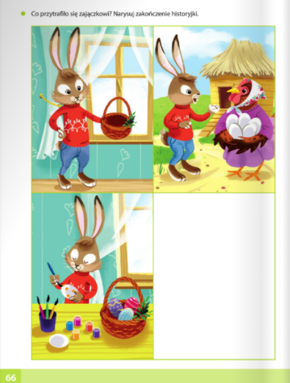 Powodzenia. Miłej zabawy

